Vlastivěda 4. třída – náhradní práce na týden 20. - 24. 4.

Dobrý den!
Zdravím vás. Do konce dubna si budeme povídat o různých památných objektech v obcích naší země, v našem městě a v krajině.

Památky v obci

Naše země i města, obce vznikly už dávno.
Jako vzpomínky na dávné doby najdeme v každém městě, obci i na jiných místech různé památky.
Co to může být?
- kostely – kamenné, dřevěné, postavené v různých historických obdobích – jsou v každé obci
- radnice – bývají také historické budovy
- kašny
- sloupy – morové sloupy
- mosty (Karlův most)
- divadla (Národní divadlo)
- zámky, hrady, tvrze
- památné domy
- staré městské hradby, městské brány
Domy
- můžou být různé
-honosné, ve kterých bydlela šlechta nebo měšťané (na náměstí) – bývají zdobené
- lidové stavby – bydleli v nich chudí – roubenky, a podobně (Muzeum Valašské dědiny v Rožnově pod Radhoštěm)

ÚKOL
Zamysli se, jaké památky jsou ve tvé obci.
Napiš mi na email Monikaucitelka@seznam.cz aspoň 5 památek ve tvé obci. Když jich 5 nedáš dohromady, tak přidej nějaké z Lanškrouna nebo nějakého jiného známého města, které jsi navšítil.
Ke každé památce, prosím napiš jak se jmenuje a v jaké obci se nachází.
Příklad – Pražský hrad – Praha
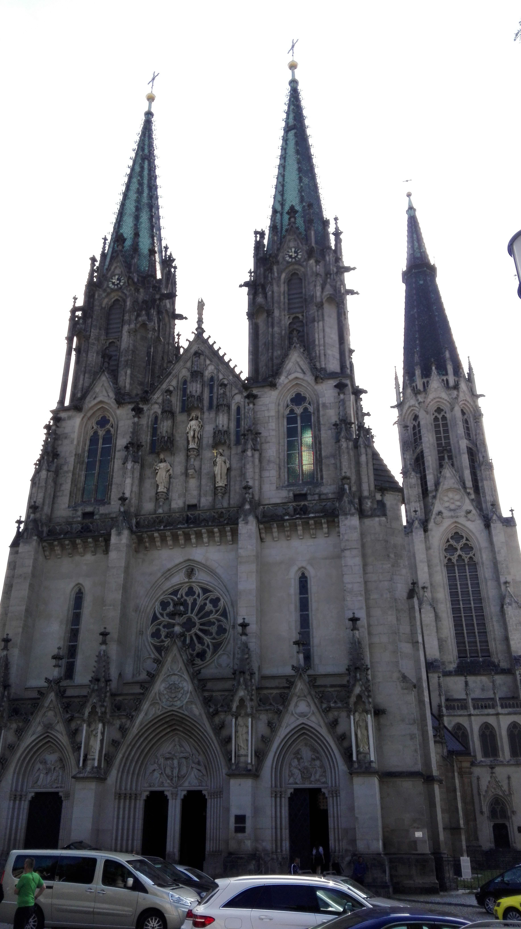Obrázek 1: Chrám Svatého václava, Olomouc, foto M. K.

Mějte se krásně!

M. Kárníková
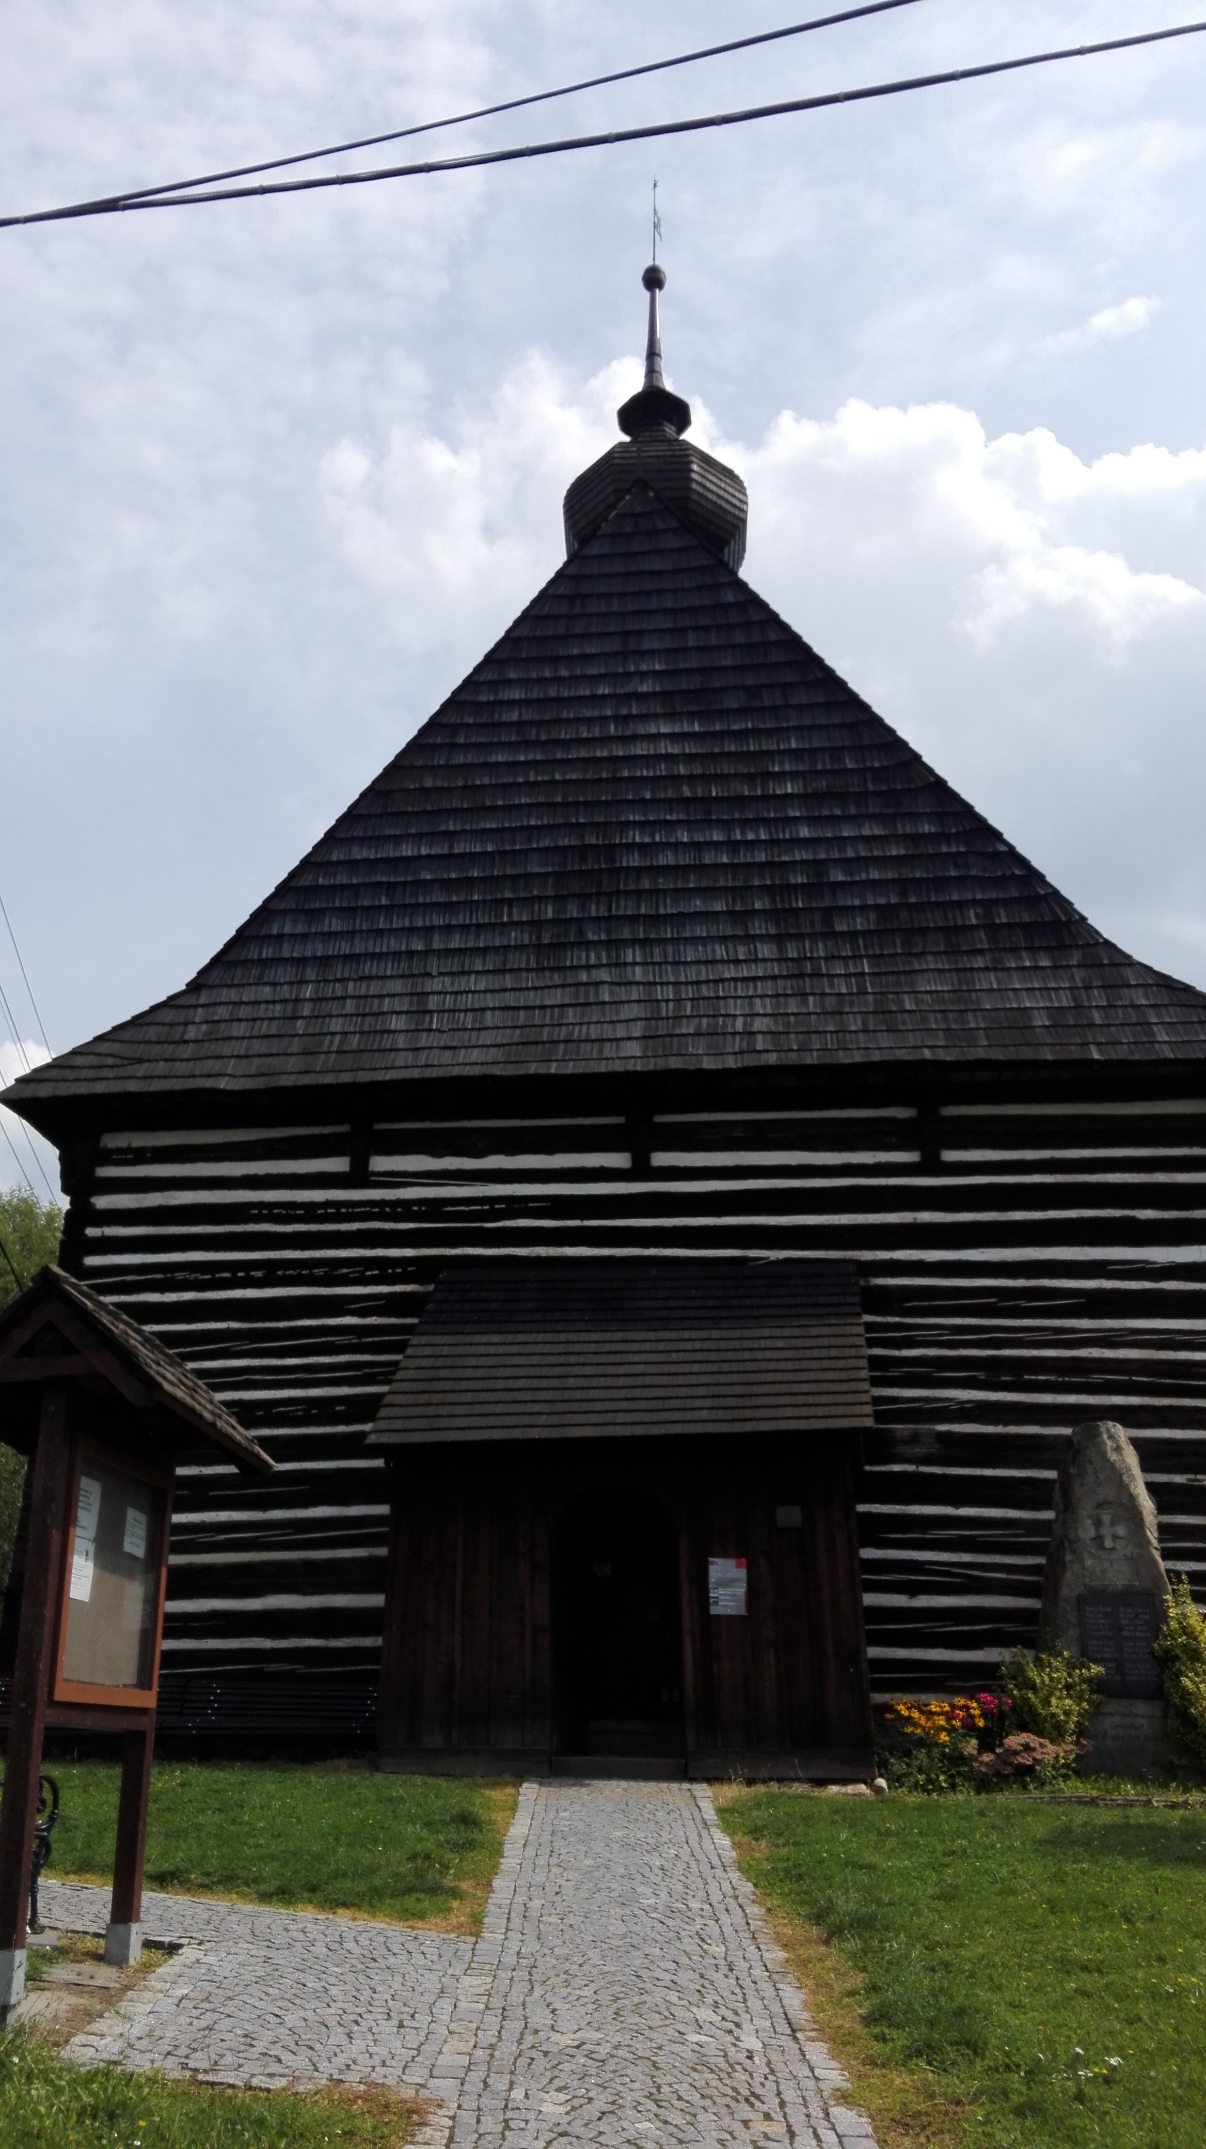Obrázek 3: dřevěný kostel v Maršíkově, foto M. Kárníková
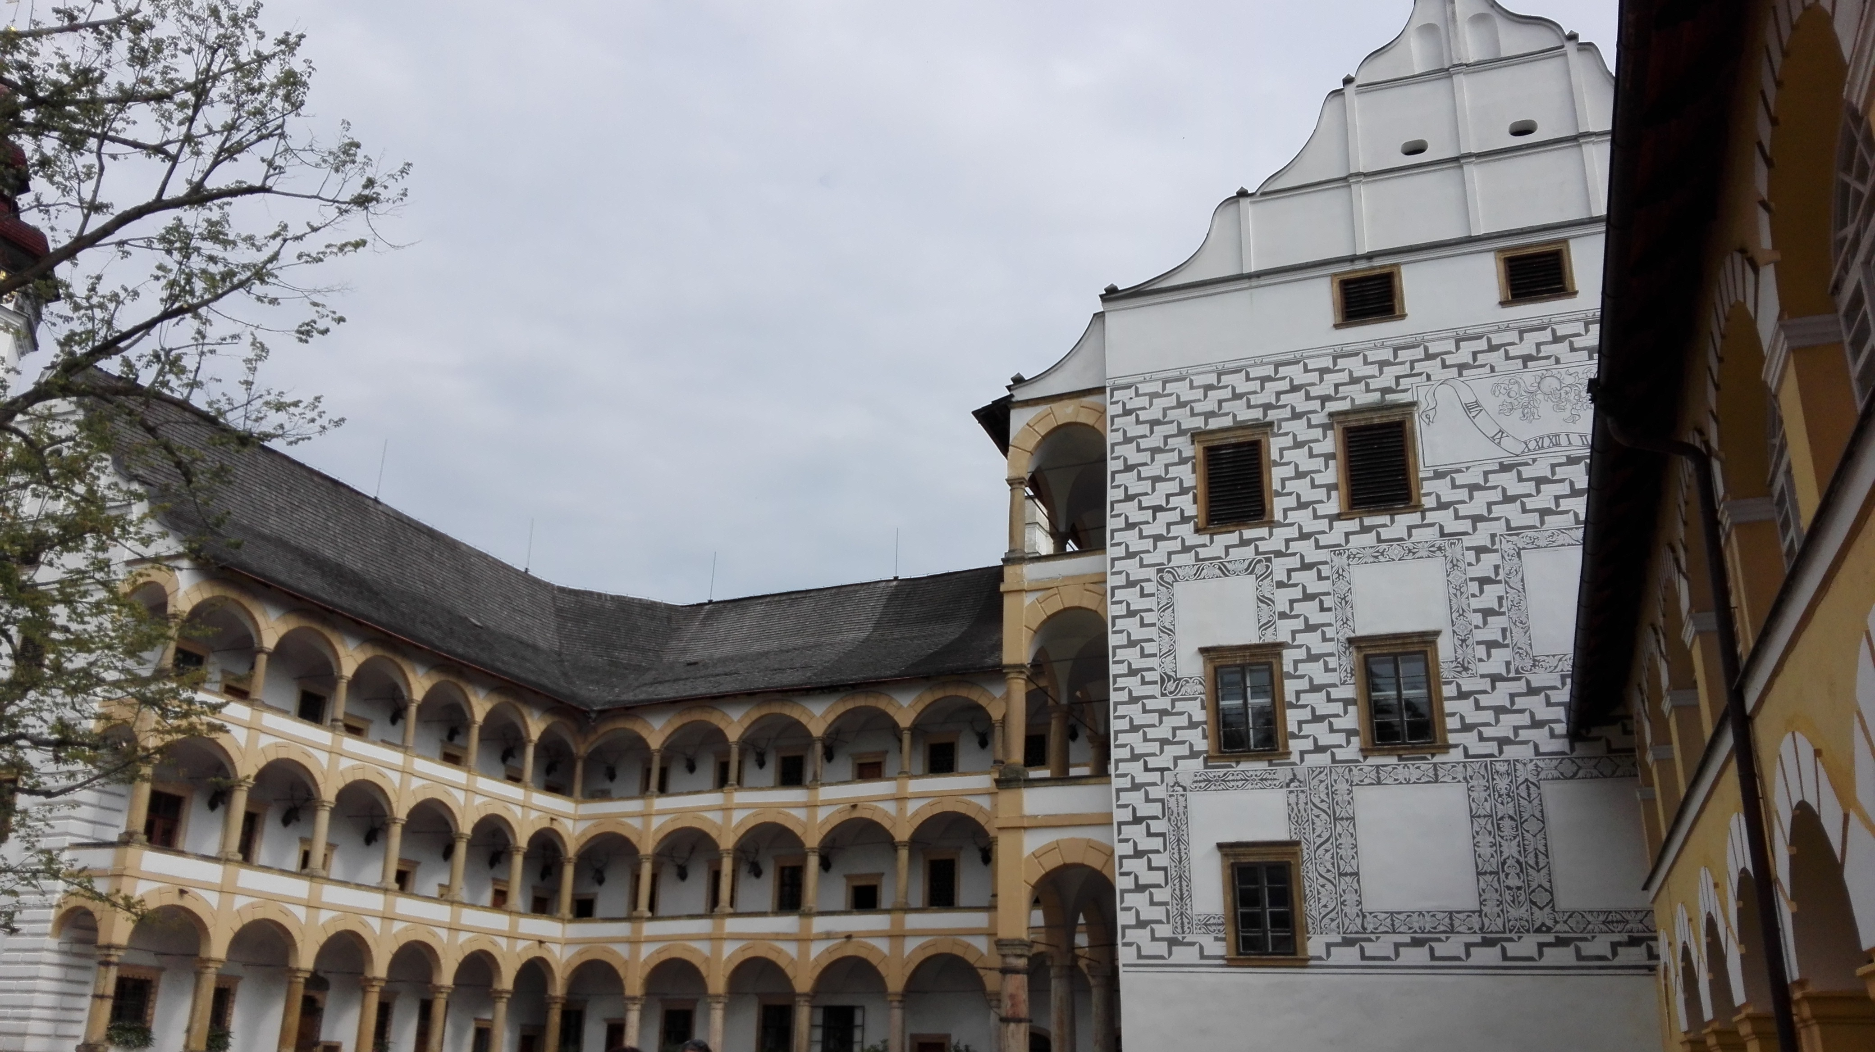Obrázek 2: Zámek Velké Losiny, foto M. Kárníková

